АДМИНИСТРАЦИЯ

ГОРОДСКОГО ПОСЕЛЕНИЯ ЗЕЛЕНОБОРСК
Советского района
Ханты – Мансийского автономного округа – Югры

ПОСТАНОВЛЕНИЕ
(Проект)

от «___» ________ 2023 г. № _____
г.п. Зеленоборск

О внесении изменений
в постановление администрации
городского поселения Зеленоборск
от 16.09.2022 № 134

В соответствии с Градостроительным кодексом Российской Федерации, Федеральным законом от 06.10.2003 № 131-ФЗ «Об общих принципах организации местного самоуправления в Российской Федерации», Законом Ханты-Мансийского автономного округа – Югры от 18.04.2007 № 39-ОЗ «О градостроительной деятельности на территории Ханты-Мансийского автономного округа – Югры», соглашением о передаче осуществления части полномочий администрации городского поселения Зеленоборск администрации Советского района от 29.12.2020, Уставом городского поселения Зеленоборск, учитывая заключение о результатах общественных обсуждений от ___.___.2023 № ___:
- Внести в постановление администрации городского поселения Зеленоборск от 16.09.2022 № 134 «Об утверждении Правил землепользования и застройки городского поселения Зеленоборск» следующие изменения:
- Приложение 1 к Правилам землепользования и застройки городского поселения Зеленоборск изложить в новой редакции (приложение 1);
- Приложение 2 к Правилам землепользования и застройки городского поселения Зеленоборск изложить в новой редакции (приложение 2);
- Приложение 3 к Правилам землепользования и застройки городского поселения Зеленоборск изложить в новой редакции (приложение 3).
- Опубликовать настоящее постановление в бюллетене «Вестник Зеленоборска» и разместить на официальном сайте администрации городского поселения Зеленоборск.
- Настоящее постановление вступает в силу после его официального опубликования.

Глава городского поселения Зеленоборск С.В. Леднева

Приложение 1
к постановлению администрации
городского поселения Зеленоборск
от ___________ № ______

«Приложение 1
к Правилам землепользования и застройки
городского поселения Зеленоборск

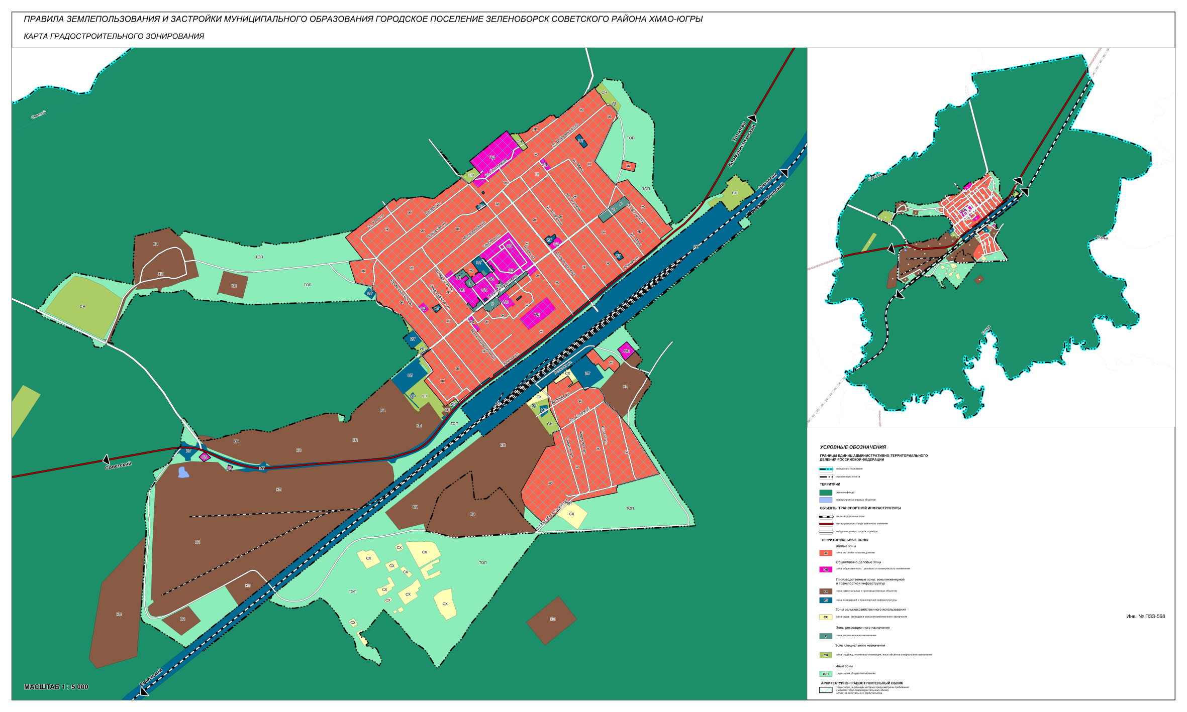».

Приложение 2
к постановлению администрации
городского поселения Зеленоборск
от ___________ № ______

«Приложение 2
к Правилам землепользования и застройки
городского поселения Зеленоборск
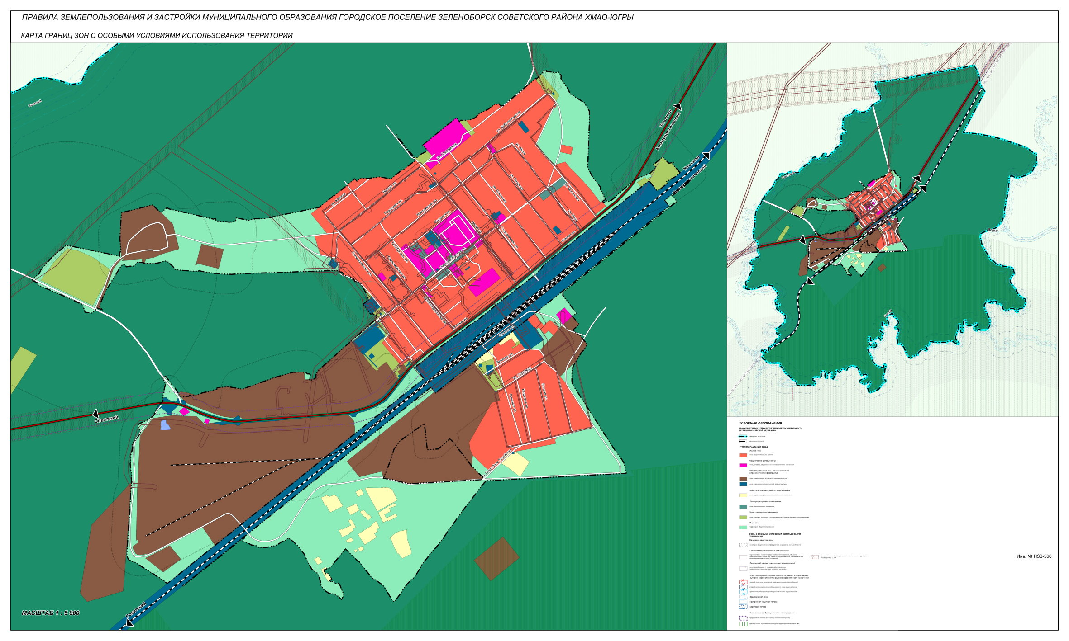».

Приложение 3
к постановлению администрации
городского поселения Зеленоборск
от ___________ № ______

«Приложение 3
к Правилам землепользования и застройки
городского поселения Зеленоборск

ПЕРЕЧЕНЬ ЗОН С ОСОБЫМИ УСЛОВИЯМИ ИСПОЛЬЗОВАНИЯ ТЕРРИТОРИИ, ЧАСТИЧНО ИЛИ ПОЛНОСТЬЮ РАСПОЛОЖЕННЫХ НА ТЕРРИТОРИИ ГОРОДСКОГО ПОСЕЛЕНИЯ ЗЕЛЕНОБОРСК, СВЕДЕНИЯ О КОТОРЫХ ВНЕСЕНЫ
В ЕДИНЫЙ ГОСУДАРСТВЕННЫЙ РЕЕСТР НЕДВИЖИМОСТИ

№  п/п | Реестровый  номер зоны | Вид зоны | Наименование
1 | 2 | 3 | 4
1 | 86:09-6.150 | Охранная зона инженерных коммуникаций | Охранная зона объектов электросетевого хозяйства «подстанция 110/10 кВ "Зеленоборская»
2 | 86:09-6.262 | Охранная зона инженерных коммуникаций | Охранная зона объекта «ВЛ 110 кВ «Картопья-Вандмтор 1,2», расположенная по адресу: ХМАО-Югра, Советский район (Отпайка на ПС Даниловка)
3 | 86:00-6.435 | Охранная зона инженерных коммуникаций | Охранная зона объектов электросетевого хозяйства «Линия электропередачи ВЛ-6 кВ, сооружение для электроснабжения куста скважин №19, скв.№91»
4 | 86:09-6.536 | Граница особо охраняемой природной территории
5 | 86:09-6.678 | Охранная зона инженерных коммуникаций | Охранная зона: Линейное сооружение: МГ «Уренгой - Ужгород"; МГ «Уренгой - Центр 1» с отметки 0 км до отметки 1408,0 км; МГ «Уренгой - Центр 2» с отметки 0 км до отметки 1408,0 км; МГ «Ямбург - Елец 1»
6 | 86:09-6.1058 | Зона публичного  сервитута | Публичный сервитут
7 | 86:09-6.1231 | Охранная зона инженерных коммуникаций | Охранная зона объекта электросетевого хозяйства «КЛ-10 кВ от ТП № 16-704 в п.Зеленоборск Советского района» в составе объекта «Сети электроснабжения 10-0,4 кВ, КТП-10/0,4 кВ в центральной части п. Зеленоборск Советского района»
8 | 86:09-6.1236 | Зона публичного  сервитута | Публичный сервитут ПС 110/10 кВ «Зеленоборская»
9 | 86:09-6.1248 | Зона публичного  сервитута | Публичный сервитут «ЛЭП 0,4 кВ для электроснабжения многоквартирного жилого дома по ул. Политехническая, кадастровый номер земельного участка 86:09:0601001:3511, в пгт.Зеленоборск Советского района»
10 | 86:09-6.1316 | Зона публичного  сервитута | Публичный сервитут для использования земель и земельных участков в целях строительства и эксплуатации линейного объекта системы газоснабжения федерального значения «Газопровод-отвод высокого давления и АГРС в п. Зеленоборский»
11 | 86:09-6.1330 | Зона публичного  сервитута | Публичный сервитут в интересах  ООО "Газпром газификация"
12 | 86:09-6.1338 | Иная зона с особыми условиями использования территории | Придорожные полосы автомобильной дороги регионального значения «Автомобильная дорога "Советский-Зеленоборск»
13 | 86:09-6.1339 | Охранная зона инженерных коммуникаций | Зона минимальных расстояний до Линейного сооружения-магистральный газопровод «Ямбург - Елец 1»
14 | 86:09-6.1344 | Придорожная полоса | Придорожные полосы автомобильной дороги регионального значения "Автомобильная дорога «г.Советский-пос.Зеленоборск»
15 | 86:09-6.1351 | Охранная зона инженерных коммуникаций | Зона минимальных расстояний до Линейного сооружения-магистральный газопровод «Уренгой-Центр 1»
16 | 86:09-6.1353 | Охранная зона инженерных коммуникаций | Зона минимальных расстояний до Линейного сооружения-магистральный газопровод «Уренгой-Центр 2»
17 | 86:09-6.1372 | Охранная зона инженерных коммуникаций | Охранная зона объекта электросетевого хозяйства «ВЛЗ-10 кВ в составе ф.Поселок-2 (ПС «Зеленоборская») от опоры 30/3/6 до КТП №10 в п. Зеленоборск Советского р-на»

